Древности Сиверщины
Многие уверены, что к востоку от Киева, за редким исключением, нет ничего интересного. Вы тоже так думаете? Тогда приготовьтесь, сядьте поудобней в наш комфортабельный автобус и... Вот оно! Старинные города, дворцы, пещеры, всемирно известные палеонтологические стоянки и крепости! Только т-с-с-с... Это наш с вами секрет, пусть остальные по-прежнему думают, что на Левобережной Украине ничего интересного нет. Нам больше достанется:)

1 день
8:00 Сбор группы на Южном ж/д вокзале Киева.
8:15 Отправление автобуса.
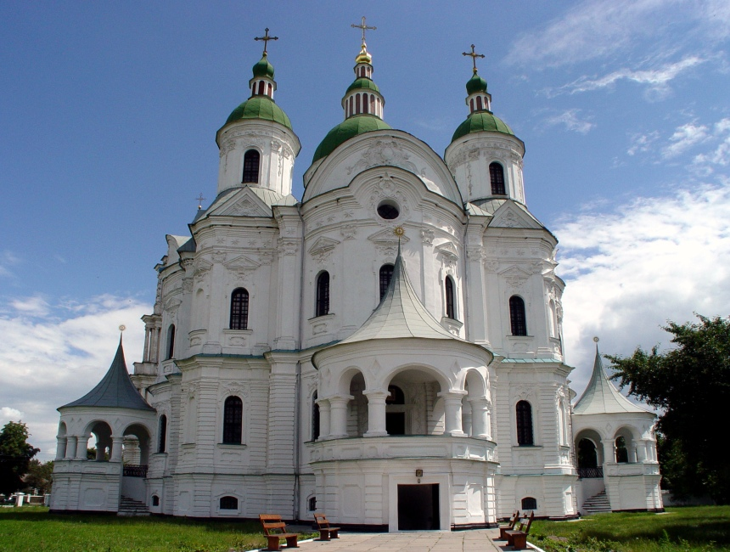 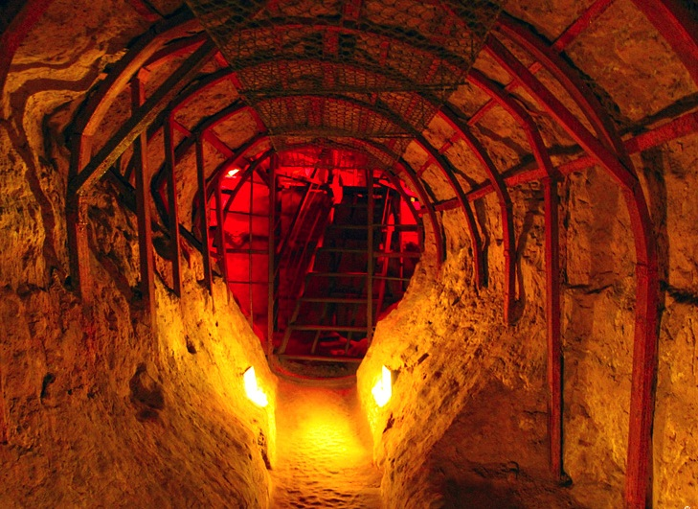 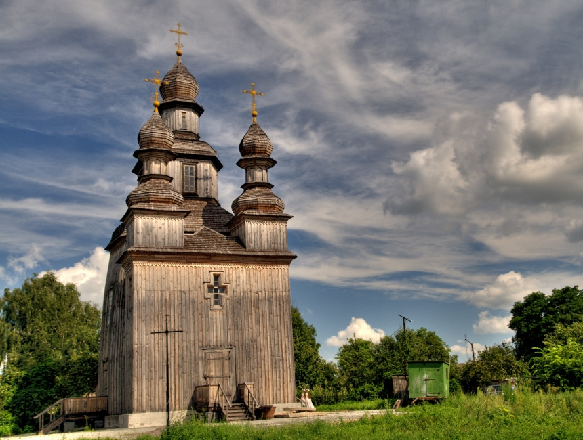
Первая остановка на экскурсионном маршруте - маленький городок Козелец. Экскурсия в собор Рождества Богородицы - одно из знаменитейших сооружений Черниговского края. Собор с колокольней был построен на средства Наталии Разумихи - матери Алексея и Кирилла Разумовских - в знак благодарности Богу за счастливую судьбу ее сыновей. В этом соборе чудом сохранился деревянный иконостас, выполненный итальянскими резчиками по дереву по проекту прославленного петербургского придворного архитектора В.Растрелли.
Выезд в Чернигов. Начало экскурсионной программы: Древний Вал, Дом Мазепы, Спасо-Преображенский собор, Борисоглебский собор, Колегиум, Памятник Хмельницкому, Пятницкая церковь... Обед. После обеда - продолжение экскурсии: Черная Могила, Болдина гора, Курган Гульбище, Антониевы пещеры, Троицкий собор...
Переезд в древний Седнев, расположенный в 25 км к северу от Чернигова, на берегу притока Десны – реке Снов. Это чрезвычайно живописное место. Недаром в Седневе находится Дом отдыха художников и ежегодно отмечается праздник литературы и искусств «Седневская осень». Но Седнев знаменит не только красивыми пейзажами, но и своей историей. Мало какой поселок может похвастаться такими событиями и легендами. Одной из главных изюминок Седнева является Георгиевская (Юрьевская) церковь. Это старинная деревянная церковь, построенная еще в домонгольские времена, на протяжении всей своей истории перестраивалась много раз и, самое интересное, переносилась в разные места. В народе Георгиевскую церковь называют «Виевской»,поскольку именно здесь проходили съемки фильма «Вий» по произведению Гоголя. Еще одна интересная церковь Седнева - Воскресенская церковь. Не менее мистическое и загадочное место. В самой церкви находится инструкция по процедуре изгнания демонов.
Посещение родника – Святая крыниця. Обязательно напейтесь из неё и возьмите воду с собой - вода чистая, и, говорят, целебная...
Переезд в Новгород-Северский. Поселение в отель "Славянский". Ужин.

2 день
Завтрак в отеле.
Экскурсия по Новгород-Северскому, одному из древнейших городов Украины!
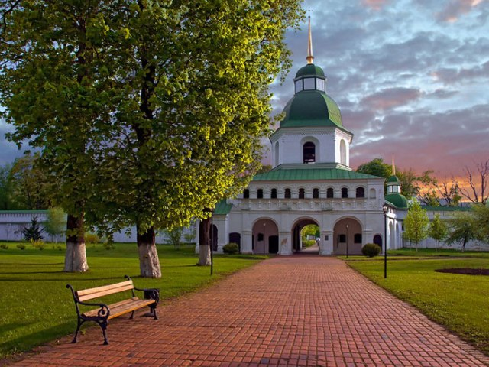 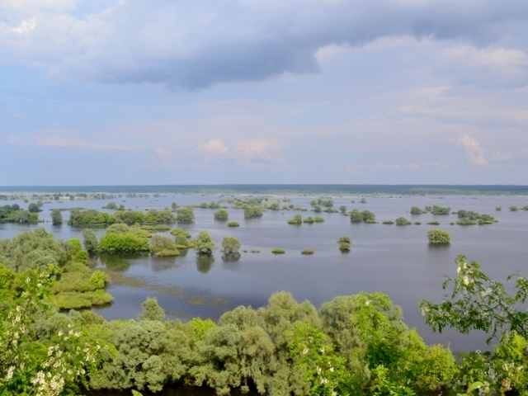 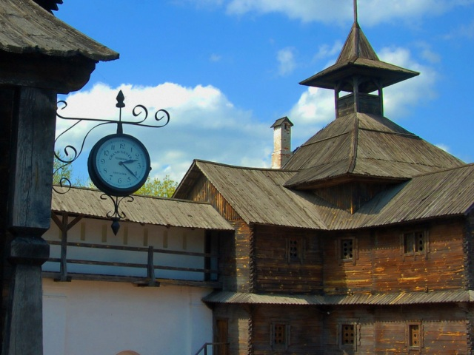
На одной из самых высоких возвышенностей города сохранился один из древнейших в Украине монастырь, основанный в 1033 году. Экскурсия в музей-заповедник "Слово о полку Игореве". В экспозиции представлены 8 выставочных залов с богатой оригинальной археологией (9-13 вв.), историей монастыря и, естественно, Вы окунетесь в историю похода князя Игоря 1185 года, легшего в основу величайшей поэмы "Слова о полку Игореве" и ее исследователей. Со сторожевых оборонных монастырских башень, высота которых поднимет вас на 60-75 метров над уровнем реки - откроется совершенно неповторимый завораживающий вид на Десну, озера, луга, протяженностью около 35 км. В городе сохранилась великолепная Триумфальная арка. В Украине подобное сооружение имеет лишь Новгород-Северский! Сама Екатерина Великая, путешествуя в Крым в 1787 году, проложила свой маршрут через этот славный город, к ее приезду местное купечество заказало проект у самого знаменитого итальянского архитектора, любимца самой императрицы, А. Кваренги, для постройки маленького чуда – живописной триумфальной арки. Императрица была ошеломлена увиденным до такой степени, что пожертвовала монастырю на постройку нового собора 85 тысяч рублей золотом. На территории города имеются еще много старинных и неповторимых архитектурных сооружений со своей историей и тайнами.
Отправляемся в заказник Рыхловская дача. Прибытие в с.Рыхлы, известного своей непревзойденной природой. Обзорная пешеходная экскурсия с посещением руин Рыхловского Свято-Николаевского монастыря, основанного в 1666 году. Прогулка по еловой и каштановой аллеям. Остановка около 800-летнего дуба и отдых около озера.
После такой познавательной экскурсии самое время немного подкрепиться. Обед (в теплое время пикник на берегу Святого озера).
После обеда - экскурсия в Мезинский национальный парк, посещение музея и беседки с непревзойденным видом на окружающие ландшафты.
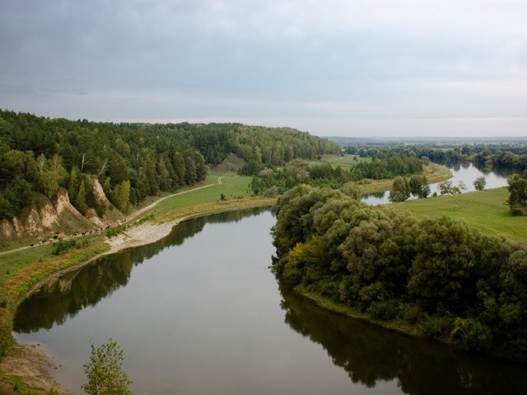 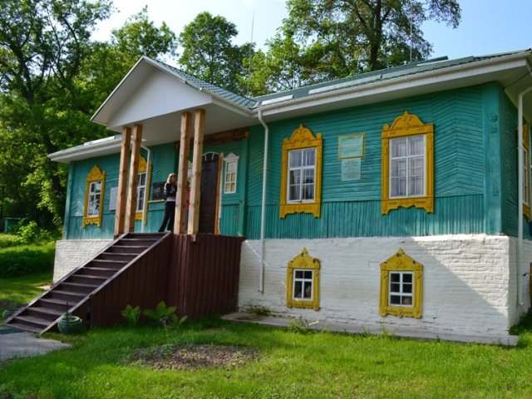 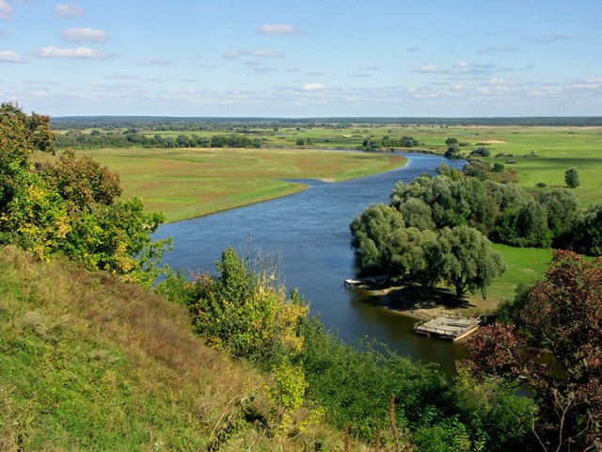
Посещение всемирно известной Мезинской стоянки первобытного человека, возраст которой насчитывает около 20 тыс. лет. Экскурсия в мезинский археологический музей (остатки жилищ из дерева и костей мамонта, художественные изделия первобытного человека - гравированные и расписанные краской кости животных, меандровые браслеты, фигурки птиц, набор музыкальных инструментов из костей мамонта, керамика первоземледельцев, протокалендари, датируемые 20 тыс. лет до н.э, археологические находки эпохи Киевской Руси и многое другое). Музей находится возле Церковной горы, на которой некогда были поселение 10-13 веков – дворище феодала – основателя Мезина.
Переезд в Короп. Поселение в отель. Ужин.

3 день
Завтрак.
Обзорная экскурсия по Коропу: храмы XVIII ст., руины Ильинской церкови-крепости, единственной на Левобережной Украине (XVIII ст.), Вознесенская (XVIII ст.) и Успенская (XIX ст.) церкви, «Плавучий» мост...
Отправление в Гетьманскую столицу - Батурин.
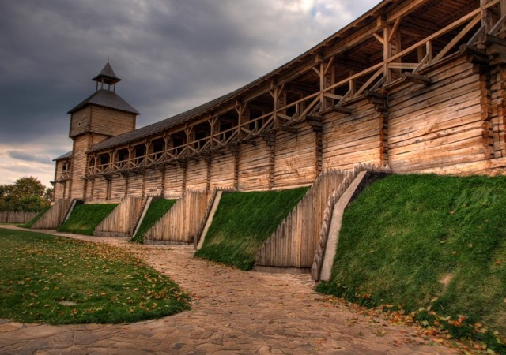 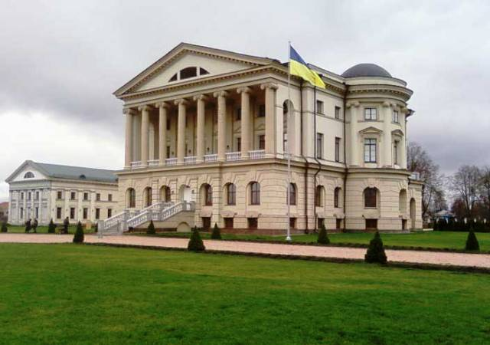 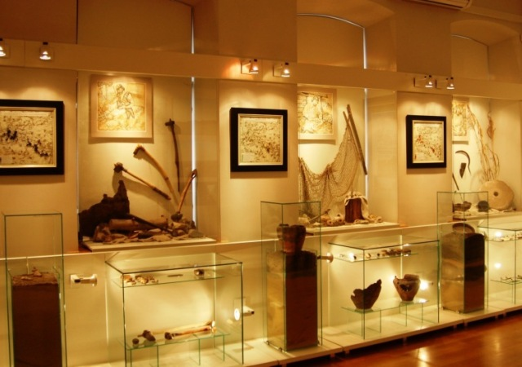
Батурин - возрожденная ныне столица трех украинских гетьманов. С 1994 года здесь находится Национальный историко-культурный заповедник «Гетьманская столица».Главной достопримечательностью Батурина является реконструированная цитадель казацких времен, а также величественный дворец последнего гетьмана Левобережной Украины Кирилла Разумовского. Большой интерес представляет коллекция заповедника, в которой сохраняется более 15 тысяч экспонатов казацкого периода.
Движемся дальше по маршруту в славный город Нежин. По прибытии - обед.
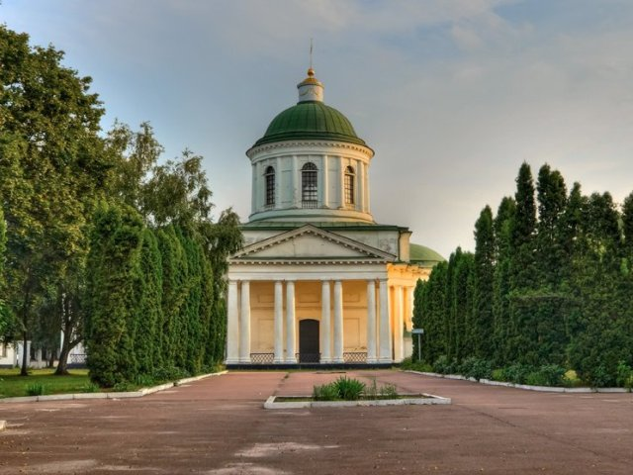 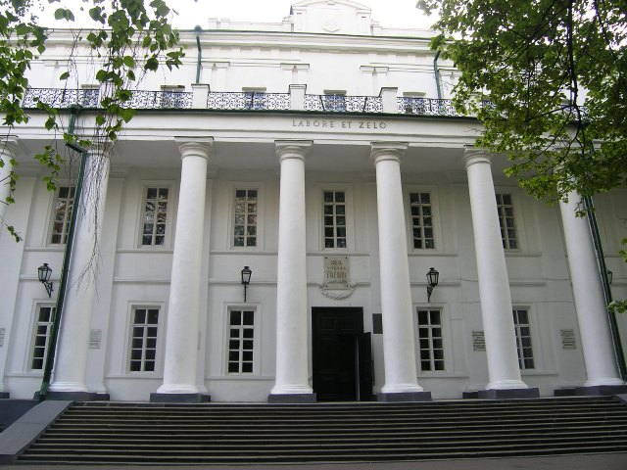 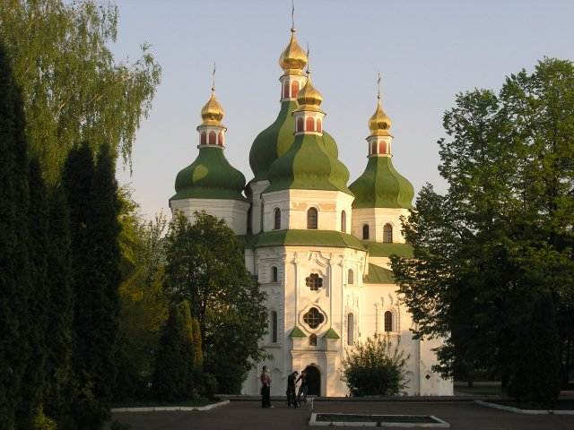
Нежин - "город знаменитых церквей и студентов". Посещение уникального музея"Почтовая станция", в котором пересеклись многие судьбы. Экскурсия по городу с осмотром многочисленных нежинских церквей.
Нежин славиться своими удивительными памятниками: памятнику огурчику (именно на этих землях этот овощ очень вкусный) и памятник Н.В. Гоголю - первый памятник в мире украинским писателям.
Осмотр Нежинского Педагогического Университета, который в свое время закончил Николай Васильевич Гоголь и многие другие известные личности.
На этом наша экскурсия заканчивается... Прибытие в Киев около 19:00.

В стоимость включено:
• проживание в отеле в Новгород-Северском, Коропе (двухместные номера с удобствами);
• питание: 2 завтрака, 3 обеда, 2 ужина;
• проезд на комфортабельном автобусе;
• экскурсионное обслуживание;
• билеты в музеи;
• сопровождающий по маршруту;
• страховка.

Возможные доп. расходы:
• личные расходы.
Тип размещения | 1/DBL | 1/SNGL | Ребенок до 12 лет
Стоимость тура в грн/чел. | 1490 | 1850 | 1050
DBL - двухместное размещение;
SNGL - одноместное размещение.
При групповом заказе возможна организация тура на любые даты. Программа может быть скорректирована с учетом ваших пожеланий (дополнительные экскурсии, питание, милицейское сопровождение детских групп и т.п.).

